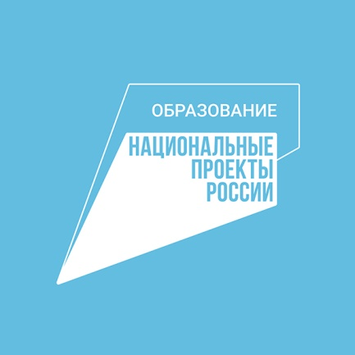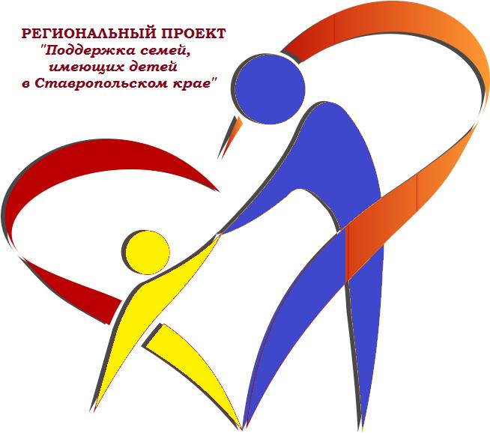

Уважаемые родители!

В рамках реализации национального проекта «Образование», регионального проекта «Поддержка семей, имеющих детей в Ставропольском крае» предоставляется уникальная возможность получить бесплатную дистанционную врачебную консультацию по телефону
+7 918 740 53 84, WhatsApp
Бесплатную дистанционную консультацию по интересующим вас вопросам предоставит высококвалифицированный врач-педиатр, невролог Вдовенко Ольга Станиславовна.
В ходе консультации, после анализа жалоб и имеющейся медицинской документации, родитель получает рекомендации по необходимому дообследованию и немедикаментозному лечению, имеющихся отклонений в состоянии здоровья ребенка, а также разъяснения и уточнение назначенного ранее лечения.

